Préparation d’une Séquence de Travail
Matière :
N° :

Nom de la / du stagiaire : Classe :

Ecole de stage : Mme / M : Classe : 1ère année

Nombre d’enfants : 28 Date : Titre : Album « Trois souris peintres »

Thème ou projet du moment :

Référence(s) aux socles de compétences :
Utiliser et identifier les interactions entre les éléments verbaux et les supports : objets, illustrations.

Objectif(s) opérationnel(s) : A la fin de la séquence, les Es seront capables de raconter oralement l’histoire de l’album de jeunesse, et de manipuler l’outil – livre.

Prérequis : connaître les couleurs

Matériel didactique : marionnettes, peintures, albums, images, stencils

Références scientifiques : 1. http://ww2.ac-poitiers.fr/ia17-pedagogie/spip.php?rubrique389
=> l’écriture et les productions d’écrits

2. www.inrp.fr/ Institut National de Recherche Pédagogique

Références didactiques : 1. Grammaire de l’imagination - Rodari

2. Exploitations « 3 souris peintres » Bibliothèque d’Anderlecht

Afin que tous les acteurs de la formation se retrouvent sur une base d’évaluation commune, l’étudiant sera amener à :
 présenter sa préparation 1 ou 2 jours avant la leçon,
 compléter scrupuleusement chaque item de ce document (en fonction de son psycho-pédagogue)
 présenter aux enfants un matériel abondant, intéressant, utile, pratique et accrocheur
 gérer – en accord avec le maître de stage – le coût des photocopies

Album de jeunesse « Trois souris peintres »
PROCEDES

Rituel : ribambelle d’Es => Es en rond.
Hypothèses sur la couverture de l’album.
L’I présente trois copines (marionnettes) , qui sont peintres.
L’I raconte l’histoire, en mimant avec les marionnettes. S’arrête avant la fin.
Retour aux tables.

Qu’aimeriez-vous savoir ? => L’I note au TN.
Chaque E reçoit un album.
Les Es qui souhaitent peuvent lire une partie. L’I lit si déchiffrage trop ardu, et rend le texte incompréhensible.

Memory collectif au TN : chaque équipe de 4 peut, tour à tour, choisir deux cases.
- associer l’image au mot.
- 16 cases. 5 jokers.

Chaque élève reçoit une feuille d’exercices, à compléter à l’aide de l’album.
Les rapides peuvent s’entraîner à lire l’album (pour pouvoir faire la lecture aux autres), ou prendre leur carnet d’accompagnement.

MDR

Mise en situation

Histoire contée

Questionnement =>
Lecture partagée

Jeu collectif

Exercices individuels

MATIERE

Comptine « Prends ton voisin par la main, et vient t’asseoir pour écouter l’histoire »

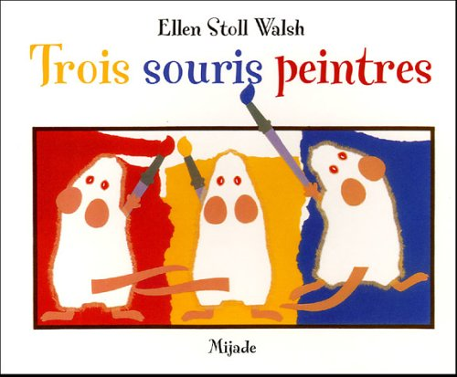Es veulent connaître :
- fin de l’histoire ?
- prénoms des souris ?
- etc ?
Mots associés aux images.
- chat
- souris
- jaune
- bleu
- rouge
- blanc
Stencil voir annexe.

 


 |  | 
 |  | 
 |  | 


 




   






